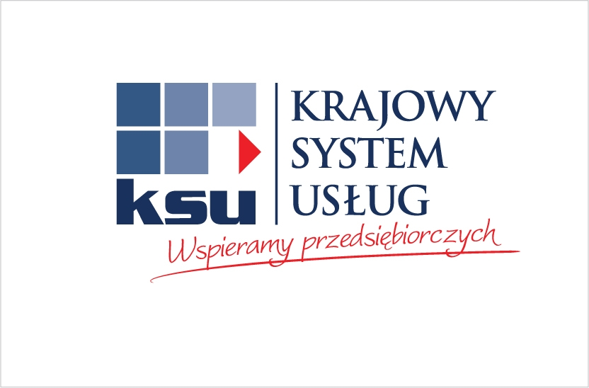

ZETOM-CERT
ISO 9001

Polska Fundacja Przedsiębiorczości (PFP) – jako instytucja wspierająca rozwój mikro, małych i średnich przedsiębiorstw (MSP) oraz Nowotomyska Izba Gospodarcza mają przyjemność zaprosić Państwa na bezpłatne szkolenie pt. „Skuteczne motywowanie pracowników”.

Zarządzanie zasobami ludzkimi, jak i skuteczne motywowanie pracowników, to jedna z najcenniejszych umiejętności, ale także jedno z największych wyzwań dla menedżera. Wielu z nich stawia sobie pytanie, co zrobić, aby pracownicy skutecznie wykorzystywali swój potencjał w pracy zawodowej? Celem tego szkolenia jest dostarczenie menadżerom technik regulacji zachowań podwładnych oraz wzmacniania postaw aktywnych i kreatywnych, dzięki stosowaniu właściwego systemu motywacji. Szczególny nacisk kładziony jest na pokazanie i wypraktykowanie sztuki motywacji opartej na zdrowych regułach gry ekonomicznej. Oznaczają one, że pracownicy chcą wkładać w pracę dodatkowy wysiłek fizyczny i intelektualny, aby zwiększyć swoje dochody. Powinni zarazem czerpać satysfakcję z dobrego wywiązywania się obowiązków, zapewniając jednocześnie sukces swojej firmie.
Szkolenie przeznaczone jest dla menedżerów zarządzających zasobami ludzkimi, dla wszystkich pracowników zarządzających zespołami i chcących zwiększyć poziom motywacji swoich podwładnych, a także dla wszystkich osób odpowiedzialnych za budowanie skutecznych i efektywnych zespołów pracowniczych.
Szkolenie poprowadzi pani Kamila Czarnuch – certyfikowany trener biznesu, socjolog, doradca psychospołeczny, wykładowca Polskiej Fundacji Przedsiębiorczości.

Podczas seminarium uczestnicy otrzymają materiały szkoleniowe, a po szkoleniu zaświadczenie o uczestnictwie.

Szkolenie odbędzie się dnia 12 październik 2010r. w godzinach 09.00 – 15.45 w siedzibie Nowotomyskiej Izby Gospodarczej (salka szkoleniowa) w Nowym Tomyślu, ul. Kolejowa 2

Udział w szkoleniu jest bezpłatny. W celu rezerwacji miejsca dla Państwa Firmy, prosimy o wypełnienie formularza zgłoszeniowego i wysłanie go mailem na adres a.kuczynska@nig.org.pl lub faksem na numer (61) 44 20 139

Ostateczny termin przyjmowania zgłoszeń: 1 październik 2010r. (piątek) !

W razie pytań, prosimy o kontakt z biurem Nowotomyskiej Izb Gospodarczej, tel.:
061 44 20 185, e-mail: nig@poczta.fm, a.kuczynska@nig.org.pl
SERDECZNIE ZAPRASZAMY !!!

ZETOM-CERT
ISO 9001

Program szkolenia

„Skuteczne motywowanie pracowników”

Godzina | Temat zajęć
9.00 – 9.15 | Powitanie uczestników i wprowadzenie
9.15 – 10.30 | - Czym jest motywacja?  - Motywatory i demotywatory  - Jak stawiać pracownikom motywujące cele zgodnie z zasadą SMART?  - System motywacyjny w mojej firmie
10.30 – 10.45 | Przerwa
10.45 – 12.15 | - Typologia osobowości - motywowanie dopasowane do pracownika  - Typ nastawiony na „Ja”  - Typ nastawiony na „problem”  - Typ nastawiony na „relację”
12.15 – 12.30 | Przerwa
12.30 – 14.00 | - Asertywność jako narzędzie motywacji  - Czym jest postawa asertywna?  - Prawa asertywności
14.00 – 14.15 | Przerwa
14.15 – 15.45 | - Asertywne udzielanie motywujących informacji zwrotnych  - Przekazywanie negatywnych informacji zwrotnych pracownikowi  - Przekazywanie pozytywnych informacji zwrotnych pracownikowi
15.45 | Zakończenie szkolenia

